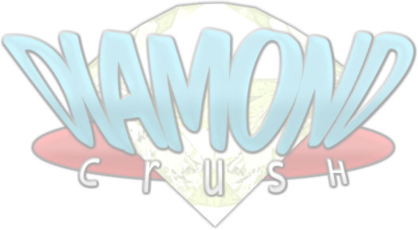
Diamond Crush

First Playable Version Checklist

• Droppables - INCOMPLETE
Tipologie di gemme - PASSED
Agglomerati di gemme - PASSED
Flashing Gems - PASSED
Bauli - PASSED
Stones - FAILED
• Elementi di gameplay- INCOMPLETE
Griglie 8x14 - PASSED
Multiplayer offline - PASSED
Coppie di droppables - PASSED
Gravità normale - PASSED
Gravità accelerata - PASSED
Gestione tastiera - PASSED
Movimento coppie - PASSED
Rotazioni coppie - PASSED
Mirroring coppie - PASSED
Rilascio coppie - PASSED
Cancellazione gemme e bauli - PASSED
Caduta dopo una cancellazione - PASSED
Caduta degli agglomerati - PASSED
Gestione punteggio - PASSED
Crush - PASSED
Pattern Stones- PASSED
Caduta Stones- FAILED
Cancellazione Stones- FAILED
Gestione Counter Attacks- FAILED
Game over - PASSED
• Elementi di servizio - COMPLETE
Temporizzazione eventi - PASSED
GameTurn - PASSED
Sistema di logging - PASSED
Gestione delle eccezioni - PASSED
• Indicatori- INCOMPLETE
Box Next - PASSED
Punteggio - PASSED
Box Warning - PASSED
Incoming Stones - PASSED
Indicatori Crush - PASSED
Counter Attacks- FAILED
Game over - PASSED
• Effetti- INCOMPLETE
Pulsing gemme - PASSED
Animazione riflessi gemme - PASSED
Animazione riflessi bauli - PASSED
Animazione Flashing Gems - PASSED
Fade in indicatori Crush- FAILED
Fade out indicatori Crush- FAILED
• Audio- INCOMPLETE
Suono collisione col fondo - PASSED
Tema di Rock in loop- FAILED

